

  - 寝室空调智能插座

软件需求说明书
  - 

组长：张晓钒
组员：胡子阳、徐洁岑

文件状态：  [ ] 草稿  [ ] 正式发布  [√] 正在修改 | 文件标识： | G3-软件需求说明书
文件状态：  [ ] 草稿  [ ] 正式发布  [√] 正在修改 | 当前版本： | 3.1
文件状态：  [ ] 草稿  [ ] 正式发布  [√] 正在修改 | 作 者： | G3小组
文件状态：  [ ] 草稿  [ ] 正式发布  [√] 正在修改 | 完成日期： | 2017/4/23

版 本 历 史
版本/状态 | 作者 | 参与者 | 起止日期 | 备注
0.1 | 张晓钒，胡子阳，徐洁岑 | 张晓钒，胡子阳，徐洁岑 | 2017/4/3-2017/4/3 | 起草
1.0 | 张晓钒，胡子阳，徐洁岑 | 张晓钒，胡子阳，徐洁岑 | 2017/4/4-2017/4/4 | 初步版本
2.0 | 张晓钒，胡子阳，徐洁岑 | 张晓钒，胡子阳，徐洁岑 | 2017/4/9-2017/4/9 | 增加了调查表及结果与会议记录，并修改了部分内容
3.0 | 张晓钒，胡子阳，徐洁岑 | 张晓钒，胡子阳，徐洁岑 | 2017/4/16-2017/4/16 | 修改了部分内容
3．1 | 胡子阳 | 胡子阳 | 2017/4/22-2017/4/23 | 对每张图进行了进一步描述。

目录
版 本 历 史 2
1引言 4
1.1编写目的 4
1.2 背景 4
1.2.1 项目名称 4
1.2.2 项目的用户 4
1.2.3 项目主要承担部门 4
1.2.4 项目建设背景 4
1.3参考资料 4
2综合描述 5
2.1产品的功能 5
2.2用户类特征 5
2.3运行环境 5
3系统特性 6
3.1数据流图 6
3.2 E-R图 7
3.3状态转换图 8
8
3.4IPO图 9
4数据字典 13
5性能需求 14
5.1用户数量 14
5.2反应速度 14
6运行需求 14
6.1界面原型设计 14
6.2硬件接口 17
6.3软件接口 19
6.4故障处理 19
7. 附录 19
7.1问题定义 19
7.2访谈记录 19
7.3问卷调查 25
会 议 记 录 30

1引言

1.1编写目的
为了更好跟高效地开发软件系统，写此文档用于指导开发者开发寝室空调智能插座软件系统开发。通过需求的调查得到真实的用户需求，确定日后开发的主要路线。通过规范开发人员的开发过程达到项目团队完成项目的各项要求，提高软件的可用性，可读性。本文档将描述软件开发人员的基本工作要求，以及软件的各项需求指标。

1.2 背景

1.2.1 项目名称
项目名称：寝室空调智能插座

1.2.2 项目的用户
用户群体：浙江大学城市学院在寝室的学生

1.2.3 项目主要承担部门
浙江大学城市学院软件工程 15级 G3小组

1.2.4 项目建设背景
随着空调在大学寝室的普及，学生对寝室空调的依赖度的提高，不少学生存在对空调的滥用，导致电能的浪费。并且时常出现因为交流不当而出门忘关空调的现象。同时学生也时常忙于实验室和教室之间，夏天或冬天严酷的天气状况驱使学生产生在回寝室路上就能打开空调的想法。所以我们决定做一款寝室控调管理系统，使学生不仅能远程遥控空调，也能进行用电统计，培养学生节电意识。

1.3参考资料
【1】《软件工程导论》 张海藩 牟永敏 清华大学出版社
【2】该报告引用ISO软件工程需求说明书模板
【3】《Android Studio应用开发》王翠萍 人民邮电出版社

2综合描述

2.1产品的功能
表格1 产品功能特性列表
特性编号 | 特性描述
1 | 使用者查看寝室空调状态
2 | 使用者查看每月用电情况
3 | 使用者远程控制寝室空调
4 | 服务器自动获取每个寝室空调用电情况并存入数据库
5 | 使用者登入本产品软件系统

2.2用户类特征
表格2 用户分类列表
用户角色 | 用户描述
使用者 | 使用智能插座的寝室学生

2.3运行环境
表格3 运行环境
项目 | 要求
硬件 | 拥有网络通信功能以及后置摄像头拍照功能的安卓手机，寝室空调智能插座（本品硬件）
操作系统 | Android4.4及以上版本

3系统特性

3.1数据流图

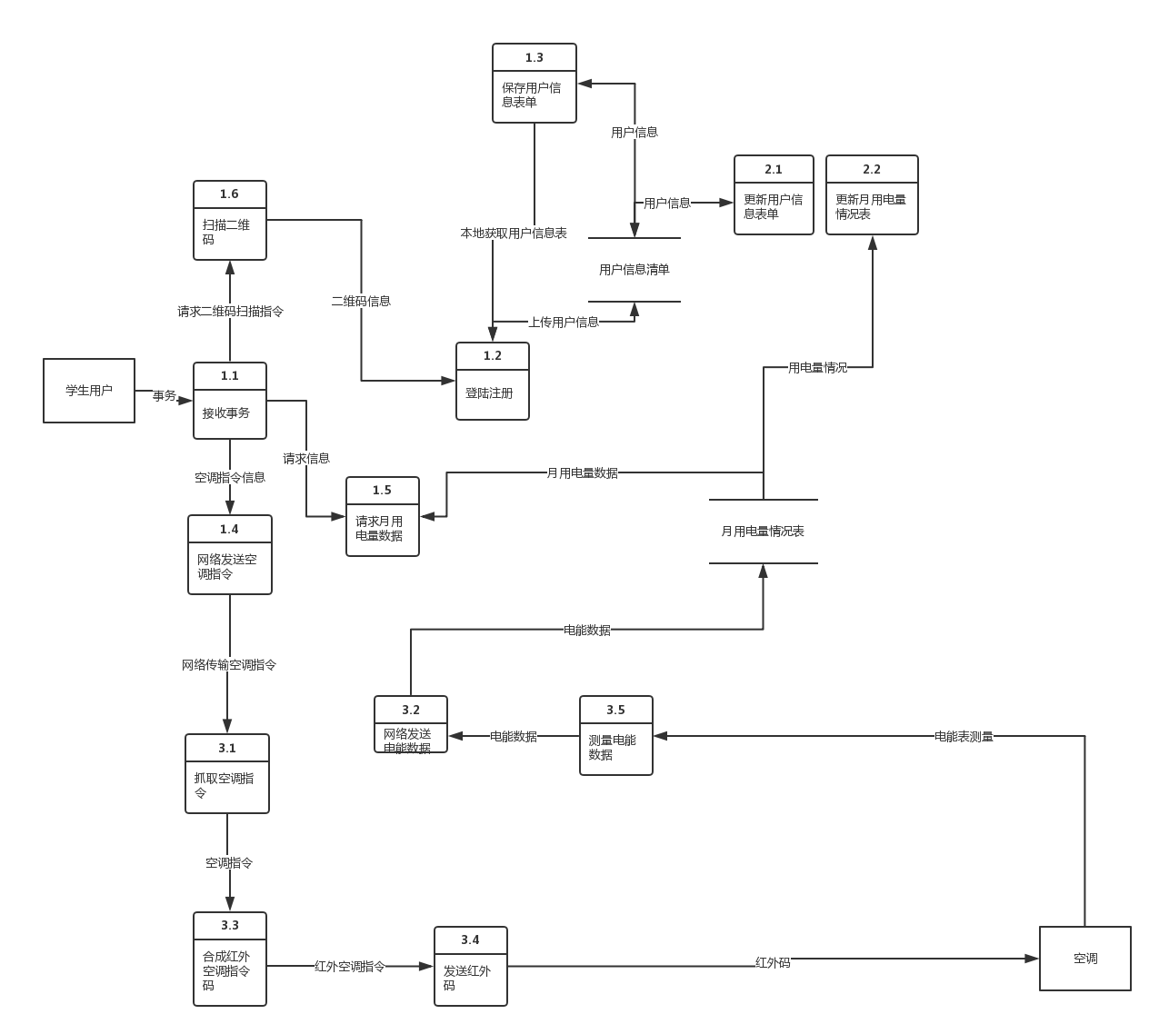
上图为数据流图，数据的原点和终点分别是学生用户和空调。图中主要描述了空调指令传输，空调电量数据传输，以及用户信息传输的数据流程。其中编号1.X的是手机APP客户端的事件，2.X是MYsql数据库的存储事件，3.x是底层硬件的事件

3.2 E-R图
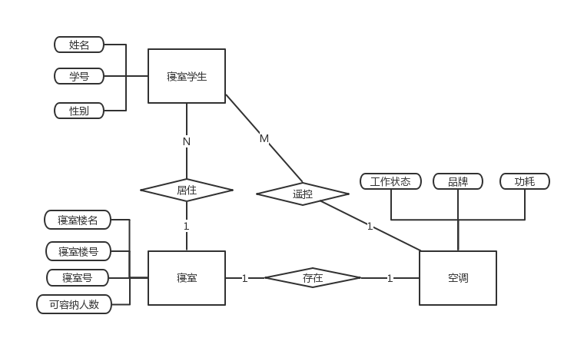
上图为用户寝室空调E-R图。主要的依赖关系是：一个寝室有1到4名同学，每个寝室一台空调，每个人都能遥控空调。对于空调来说会有品牌和功耗，品牌决定了红外遥控模块的编码设计，功耗每台空调各不相同。对于寝室，每个寝室都会有楼号，楼名，寝室号等属性，我们将根据寝室的各属性设计出一个安全性高，操作性强的登录方案。

3.3状态转换图

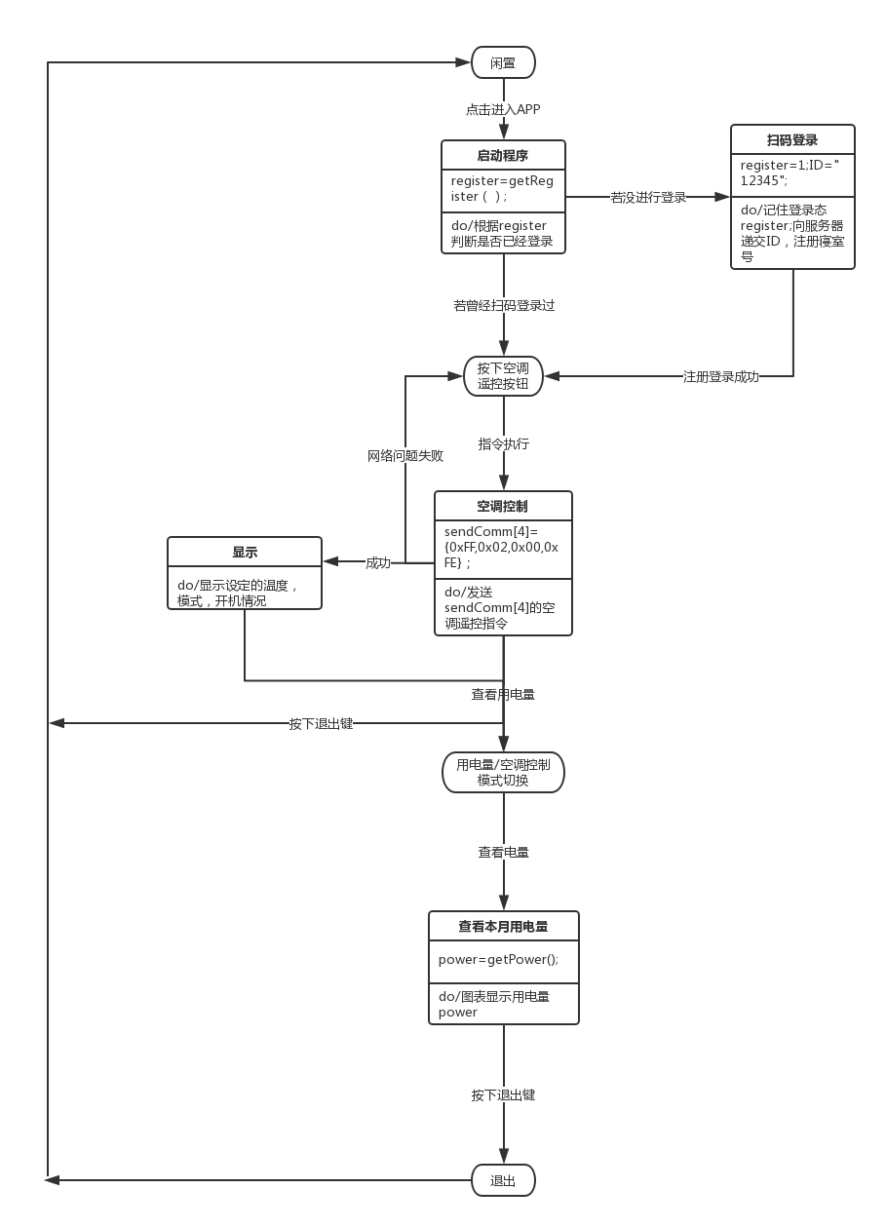

上图为整个流程的状态转换图。描述了客户端从闲置到启动到退出的整个状态过程。其中主要的状态有登录状态，空调控制状态，电量检测状态。任何一个状态下用户都能按下安卓手机的退出键退出。

3.4IPO图
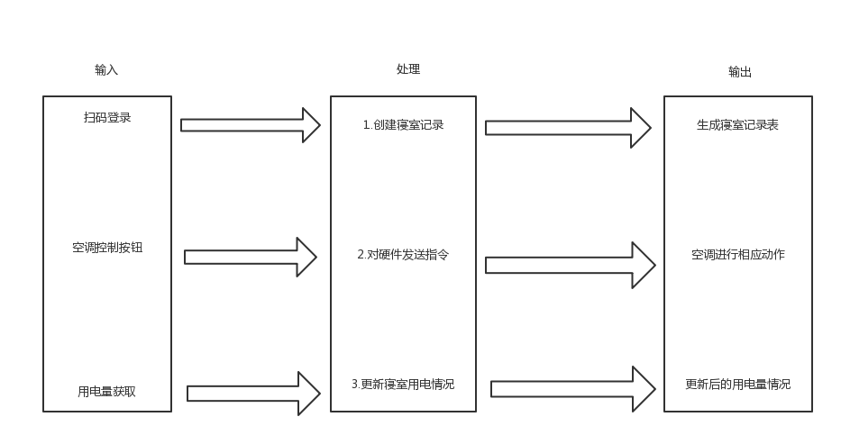
上图为进行主要输入处理输出的IPO图，描述了每一种输入到对应输出的过程。

3.5 层次方框图
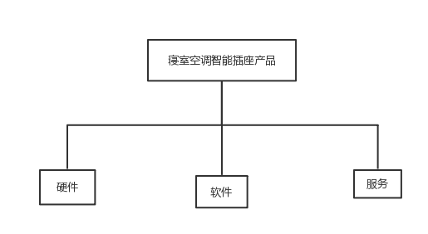
系统总共分为硬件，软件，服务三个层次。下面将详细对这三块进行分层。

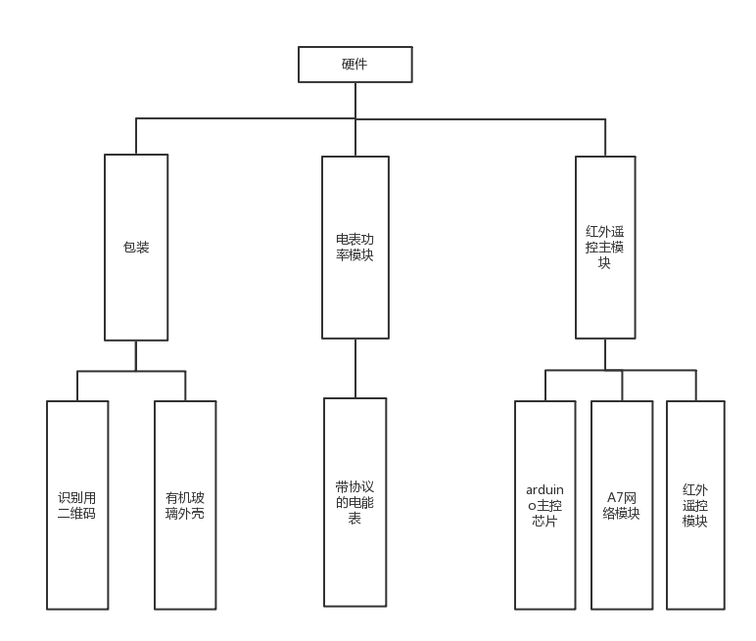
上图为硬件层次方框图。

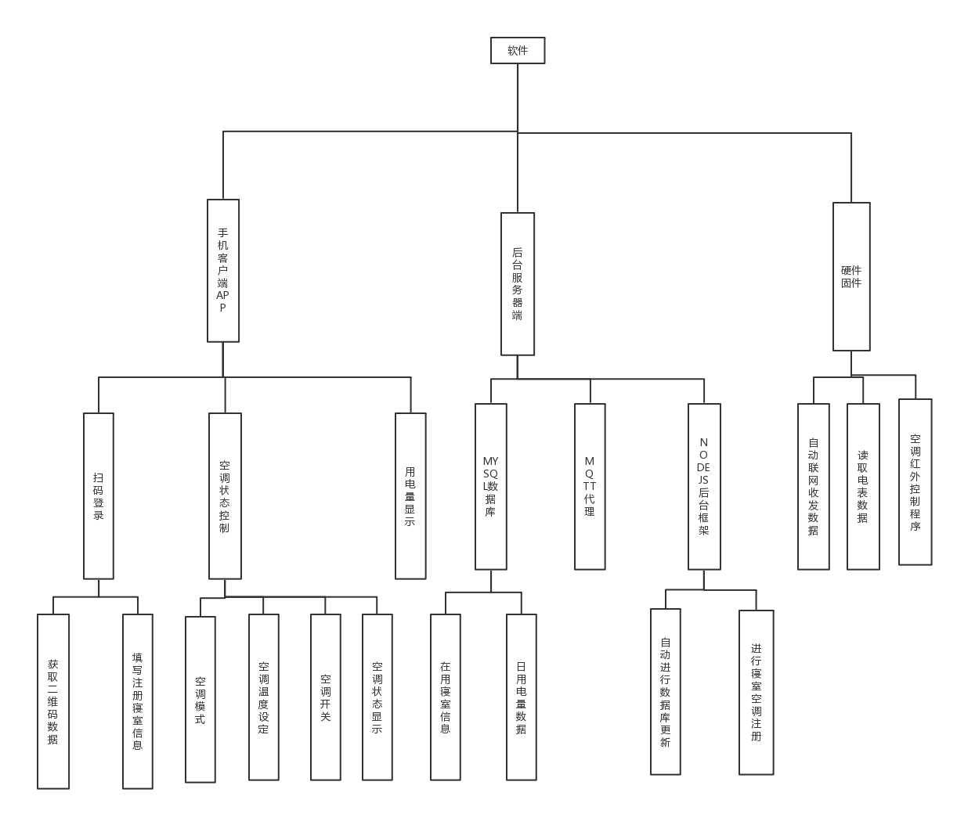

上图为软件的层次方框图，软件主要包含手机App客户端，服务器后台，硬件的固件。

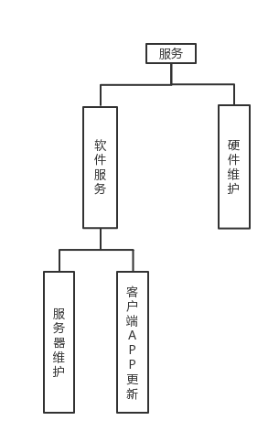

上图为服务的层次方框图

4数据字典
名字：扫码登录
别名：登录、扫码、扫一扫
描述：用手机扫描本产品硬件上的二维码进行登录
位置：手机登录界面
名字：空调控制按钮
别名： 空调按键，空调指令按钮，空调命令
描述：一组控制空调状态的遥控按钮
位置：手机空调控制界面
名字：用电量获取
别名：获取用电量，能耗情况
描述：向服务器取得本寝室的用电量数据
位置：手机用电量情况界面
名字：创建寝室记录
别名：注册本寝室，发送注册信息
描述：对服务器的数据库发送寝室信息记录
位置：手机登录界面JAVA后台
名字：对硬件发送指令
别名：发送空调遥控指令
描述：向MQTT 代理发送用户的空调遥控信息。并最终传递到此用户的硬件终端
位置：手机空调遥控界面JAVA后台
名字：用电量情况
别名：用电量情况，月用电量记录表，更新后的用电量情况
描述：在数据库里的一组月用电情况数据
定义：电量情况=每电量情况字符串
位置：消费者信息

名字：空调指令集合
别名：空调执行的指令，空调指令集合，空调命令，空调进行的相应动作
描述：用于传递遥控空调的命令集合，包含开关，模式，温度设定信息
定义：空调指令集合=数组{开关，模式，温度设定}
位置：一种自定的协议在硬件固件和手机空调控制界面Java后台

名字：寝室记录
别名：寝室记录表，寝室用户信息记录表
描述：在数据库上的一张用户所在寝室的记录集合表
定义： 寝室记录=数组[寝室号]
位置：服务器MySQL数据库
名字：硬件ID
别名：二维码数据，硬件身份码
描述：在空调智能插座上的二维码的字符串。
定义：硬件ID=ID字符串
位置：硬件上的二维码

5性能需求

5.1用户数量
每一个寝室智能插座的用户为4人。

5.2反应速度
反应时间控制在调查报告统计结果中用户们可接受范围内。（1秒左右）

6运行需求

6.1界面原型设计
第一次登入界面
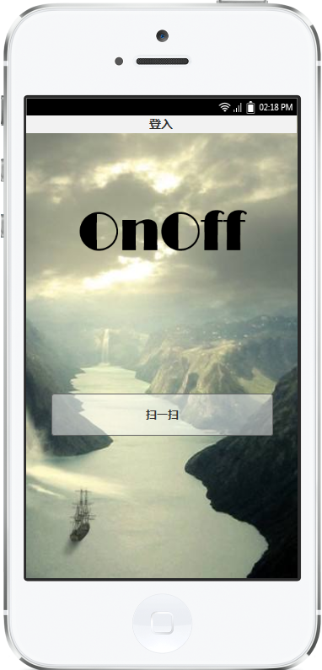

第一次登入后输入个人信息
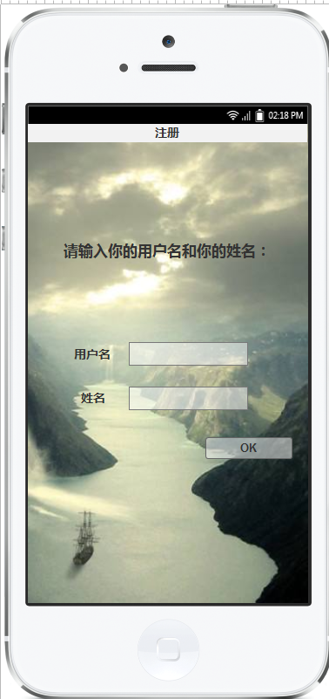

以后登入
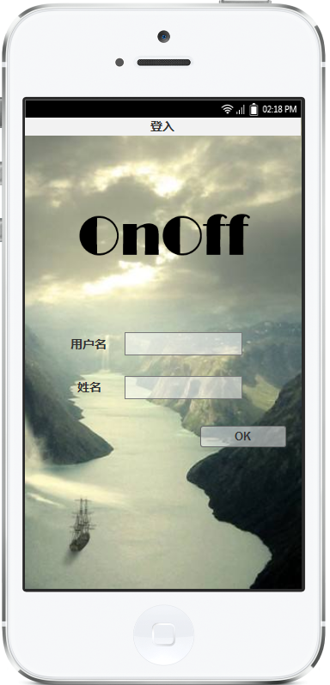

空调控制
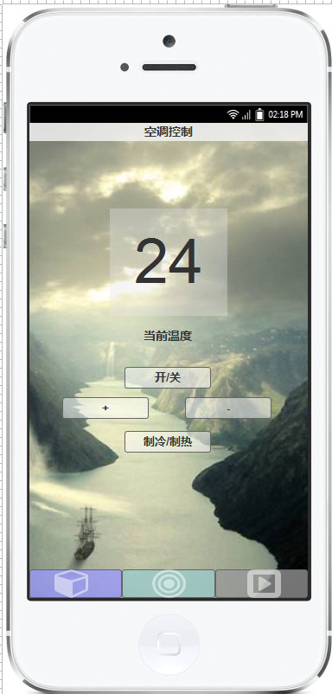

用电监护
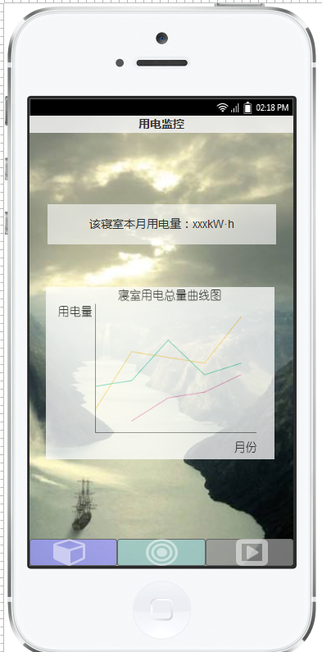

修改信息
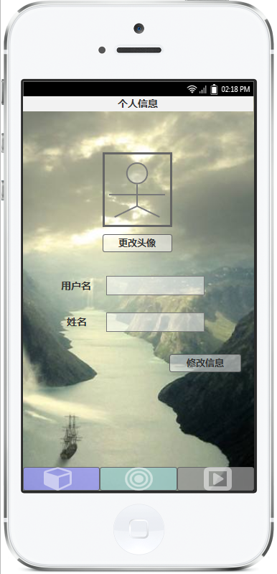

6.2硬件接口
产品硬件接口图
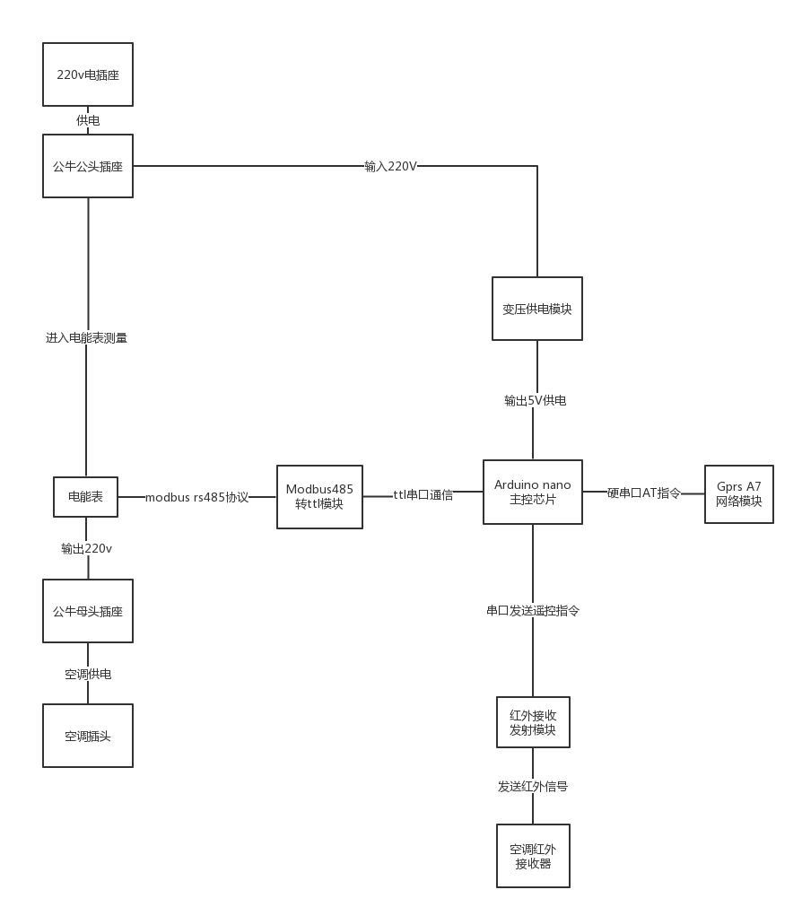
- 电源接口
首先由220v电插座为整个系统供电，电流流过公牛公头插座到达本产品内部，然后电流将一分为二，第一部分流到变压供电模块转化为5V直流电为产品的各种弱电控制芯片供电，第二部分流过电能表测量电能数据后直接流过公牛母插座，流出到产品外部的空调插头上对空调供电。
- 通信协议接口
产品的主控芯片是Arduino nano芯片，其自带一个硬串口，硬串口将与Gprs A7网络模块通过AT指令集进行通信，达到将硬件连上互联网的目的。
用软件模拟一个串口用于主控芯片和红外接收发送模块之间的通信，将空调遥控指令以串口通信的方式传递，然后通过红外模块发送红外线遥控空调。
用软件模拟另一个串口在串口通信的基础上运行Modbus rs485协议，通过Modbus rs485转ttl模块与电能表进行通信。其中Arduino为主站，电能表为从站。

3.用户的硬件接口
要求使用Android4.4及以上版本的安卓智能手机。需要具备网络通信模块和后置摄像头模块。

6.3软件接口
- 数据库
将采用jdbc连接池进行对手机的连接以及服务器自身连接。
UserTable
PreTopic | DormitoryName | UserName(primarykey)
0000000**** | 522靓寝 | 甲
0000001**** | 帅寝524 | 乙
0000000**** | 522靓寝 | 丙

上表为用户信息表格，用于记录用户的寝室名，昵称，用户寝室里硬件的序列号

PowerTable
preTopic | 寝室名（PrimaryKey) | 月用电量（kwh) | 日期
0000000**** | 524靓寝 | 100 | YY/MM/DD
0000000**** | 522帅寝 | 97 | YY/MM/DD
上表为寝室用电量信息表格，用于记录用户寝室本月的用电量。

- 服务器端
用node.JS做为后台处理数据。接受来自智能插座发来的电量信息，并将电量信息更新到数据库。接受来自手机客户端的空调遥控指令，传给相应寝室的智能插座硬件。

- 客户端APP
用mqtt协议对服务器端发送遥控指令。于数据库连接，处理用户登录注册过程。Mqtt协议连服务器，转接由服务器获取的用电量信息。

6.4故障处理
设备的硬件故障会导致软件的无法运行，或者其他不良后果，我们在硬件上设计内置传感器用于检测硬件内部温度，尽量降低出故障的概率。如果出现网络拥堵现象和断线，情况，我们的硬件将自行重连，其他的非正常使用情况将由用户自行处理解决。

软件在运行过程中会卡顿或者由于数据库错误而导致程序出错，这时将由系统自动记录错误日志，同时低层的指令重新发送。软件在运行过程中产生的其他错误将根据情况由软件开发者来解决。

7. 附录

7.1问题定义
1.您有使用过控制智能家具App
2.您对控制智能家具App有什么看法
3.您认为寝室空调智能插座至少有什么功能
4.您认为寝室空调智能插座有什么可以增加的功能
5.如果将来用户数量过多，服务器压力大。您能接受按键反映时间最多是多少时间
6.由于电量统计功能硬件价格较高，如果将其与主模块分离成为一个插件，您觉得合理吗

7.2访谈记录
采访人：胡子阳
采访对象：何圳青

胡子阳：同学你好，由于本组近期的研发需求，我们将对你进行用户访谈，请问你愿意抽出点时间吗？
何圳青：可以
胡子阳：好的，我们项目主要想做一个针对大学寝室的空调智能插座。可以进行寝室电量的统计，空调的远程遥控。目的在于提高同学的节电意识，使同学能够更自由地对空调进行控制。
胡子阳：请问你是否大致了解了本项目

何圳青：做过你们小组的调查问卷
何圳青：有了大致的了解
胡子阳：你是否渴望得到一个能远程遥控空调的装置？
胡子阳：你是否想让你们寝室空调月用电量和其它寝室进行PK？
何圳青：我的确想要一个，想知道空调用电的情况，因为空调是大功率电器，所以他的耗电量关乎到这个季度的电费情况
何圳青：每个季度交电费的时候我们都会与其他寝室做比较，发现差距还是很大的，我们寝室一般电费都是很高的，在整栋楼里面都数一数二的，所以我想知道电费是不是花在空调上了
胡子阳：除了这些功能，你是否想顺便测个温，湿度？
何圳青：这个好
何圳青：我想

胡子阳：请问在功能上你是否还有其它的需求？
何圳青：有啊
何圳青：比如空调的使用时间

胡子阳：ok,这个我们会考虑的.
何圳青：恩恩
胡子阳：那好，我们来谈谈登录方式。
胡子阳：我们打算通过扫描硬件产品上的二维码，让你的手机与你购买的那个产品配对，然后再输入寝室号，用户名，寝室名等进行注册。
胡子阳：请问你希望通过哪些你们寝室或者你的信息进行注册？
何圳青：我觉得只要楼名加寝室号再加学号就行了
胡子阳：下面我们将谈谈关于界面的需求，请问你是否想把登录界面，空调控制界面，电量统计界面分为3个屏幕显示？还是将其中的几个进行融合？
何圳青：我觉得分开比较好
胡子阳：由于空调本身可遥控的功能繁多，我们将精简出其中几个，只有温度+-，模式切换，和开关。这样可以吗？你是否希望加入除这4个按键以外其它的功能按键？
何圳青：我觉得可以
胡子阳：对于控制的回显，会有一个你设置温度的显示，其它都以提示框的方式显示这样可以吗？
胡子阳：或者你希望将全部的信息都显示在屏幕上？
何圳青：我觉得都显示在显示屏上比较好
胡子阳：你觉得这样的界面（只谈功能）合理吗？

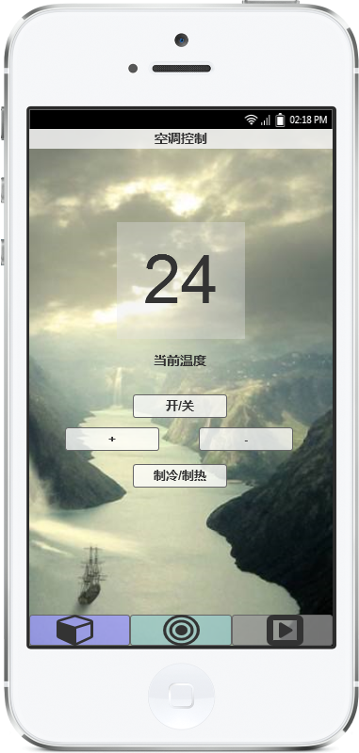
何圳青：开关机状态怎么显示？
胡子阳：那我们将加入开关状态。
胡子阳：好，接下来是电量检测，你希望是以条形图显示每月的用电量还是折线显示？
何圳青：我觉得折线比较好
胡子阳：对于你们寝室本月用电量与其它寝室的PK，你希望以升序还是降序的方式呈现？
何圳青：降序显示比较好
胡子阳：像鲁大师对机器跑分排名那样可以吗？
胡子阳：或者你有其它更好的呈现电量排名界面的方式？
何圳青：我觉得挺好的
何圳青：可以接受
胡子阳：在性能上你有怎样的需求？你希望你的空调遥控指令最迟在几秒内传达并反馈回来？
何圳青：5秒左后会比较好吧
胡子阳：如果由于其它纯粹网络问题而导致传输出问题，你无法关闭你寝室里的空调，但是空调是你远程遥控打开的，所以你是否需要每次打开空调都有一个定时关机的功能？
胡子阳：也就是在远程打开空调的时候同时设定好空调运行的时长？
何圳青：这个好，需要定时关机的功能。
胡子阳：好的，我们已经了解你对我们的产品的需求。我们会尽快将其做出来的。
胡子阳：多谢你的配合
何圳青：不客气

采访人：张晓钒
采访对象：殷彦香

张：同学你好，由于本组近期的研发需求，我们将对你进行用户访谈，请问你愿意抽出点时间吗？
殷：可以
张：好的，我们项目主要想做一个针对大学寝室的空调智能插座。可以进行寝室电量的统计，空调的远程遥控。目的在于提高同学的节电意识，使同学能够更自由地对空调进行控制
张：你是否渴望得到一个能远程遥控空调的装置？
殷：没有多渴望吧。我们寝室都不太开空调的
张：那好吧
张：你认为寝室空调智能插座至少有什么功能？
殷：定时开关吧。
张：OK
张：那你是否想让你们寝室空调月用电量和其它寝室进行PK？
殷：不想
张：那如果你使用的话，功能上还有什么需求？
殷：减少电量的使用吧，省点电费
张：哦，就是让插座减少电量
殷：对
张：这个内部功耗大约3W左右，不会费什么电的
张：我们打算通过扫描硬件产品上的二维码，让你的手机与你购买的那个产品配对，然后再输入寝室号，用户名，寝室名等进行注册。请问你希望通过哪些你们寝室或者你的信息进行注册？
殷：就上面说的这些就可以了
张：由于空调本身可遥控的功能繁多，我们将精简出其中几个，只有温度+-，模式切换，和开关。这样可以吗？你是否希望加入除这4个按键以外其它的功能按键？
殷：基本这样就可以。其他健确实感觉也没有多大用处
张：那对于控制的回显，会有一个你设置温度的显示，其它都以提示框的方式显示这样可以吗？或者你希望将全部的信息都显示在屏幕上？
殷：都显示在屏幕上
张：OK
张：电量检测的话，你希望是以条形图显示每月的用电量还是折线显示？
殷：条形图
张：那谢谢你，接受我的采访
殷：不客气

7.3问卷调查
调查表
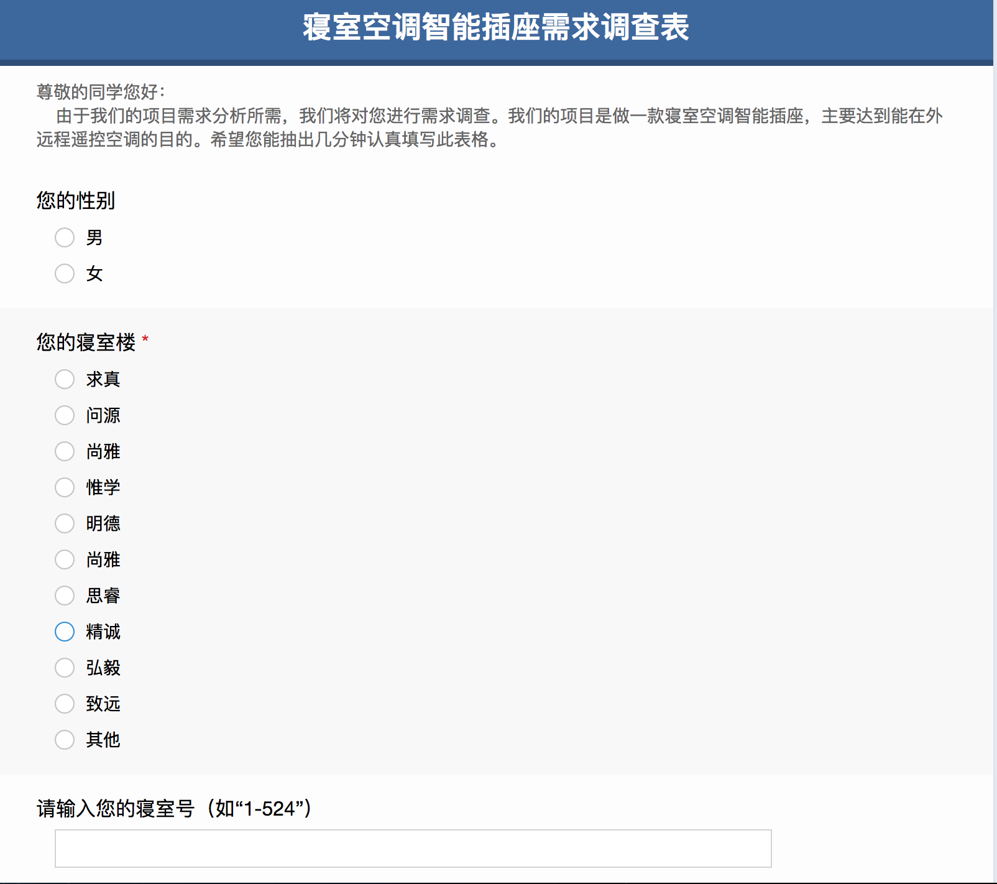
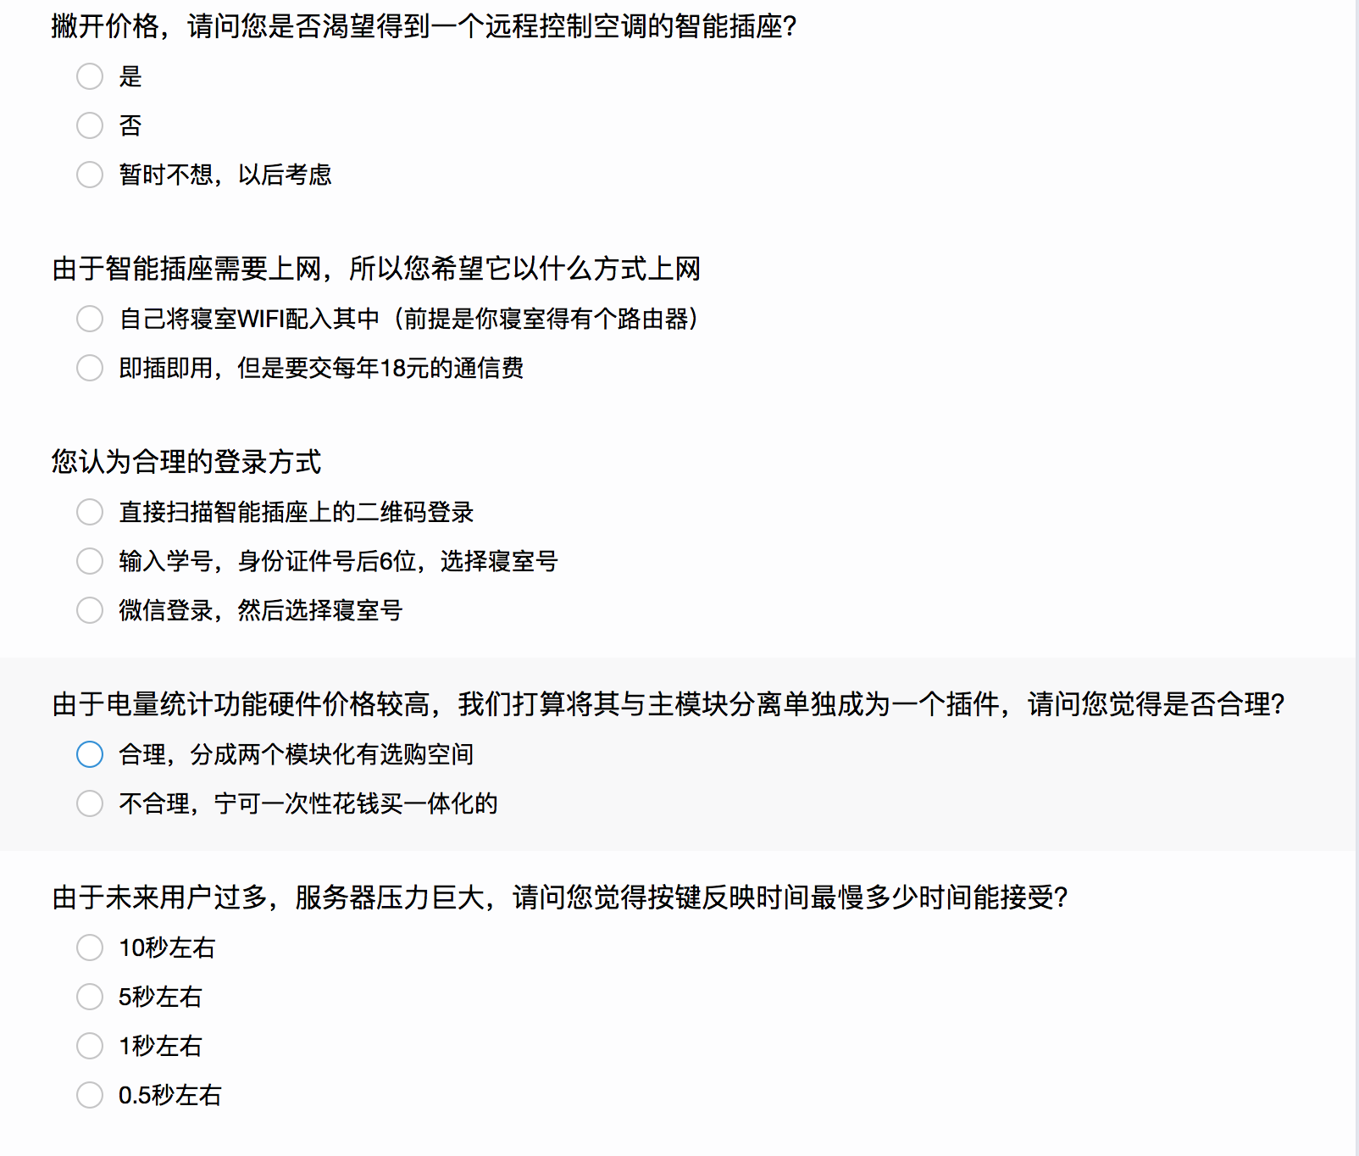
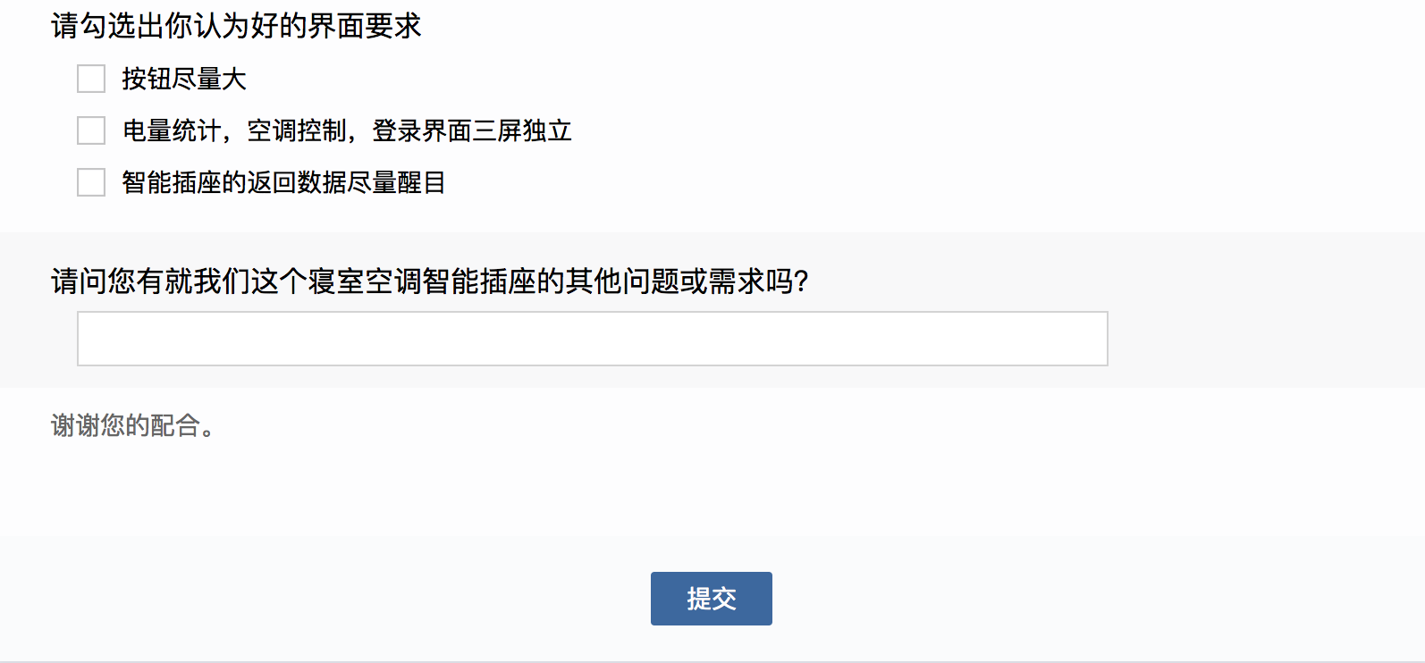

调查结果
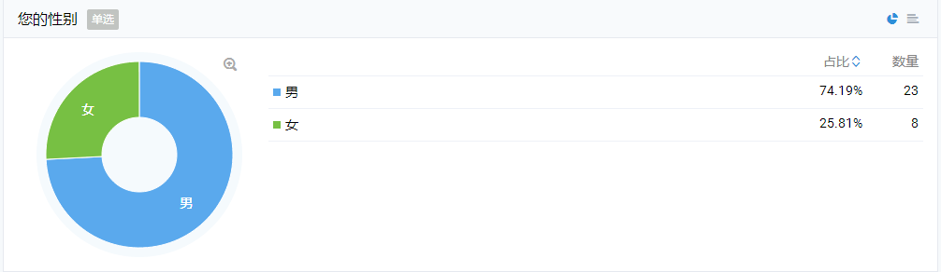

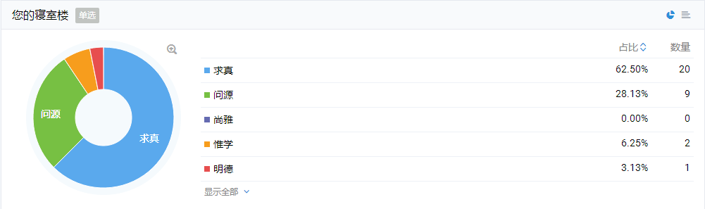

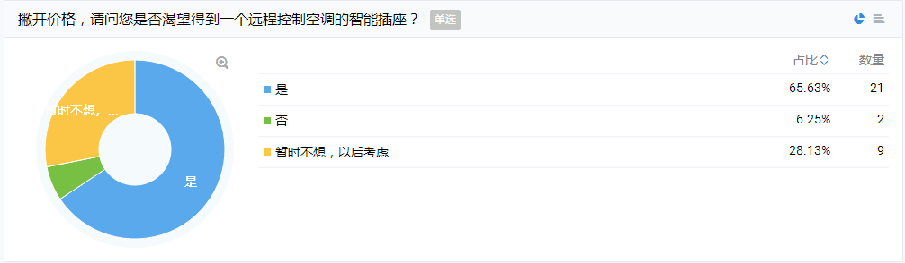

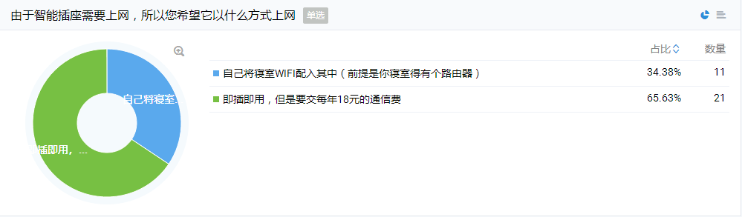

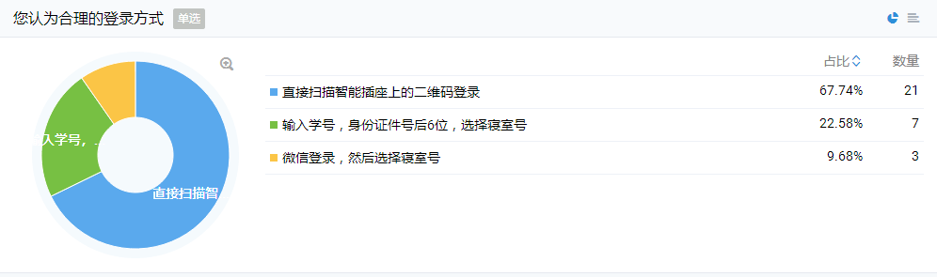

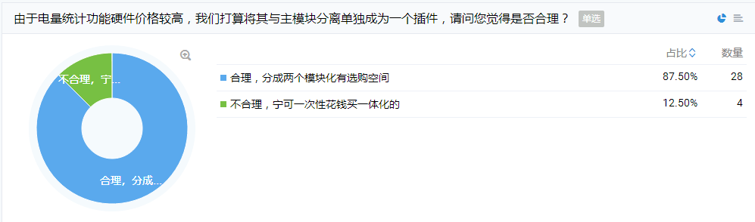
根据需求调查显示，大多数用户希望将电量检测和空调远程控制分离成两个模块。

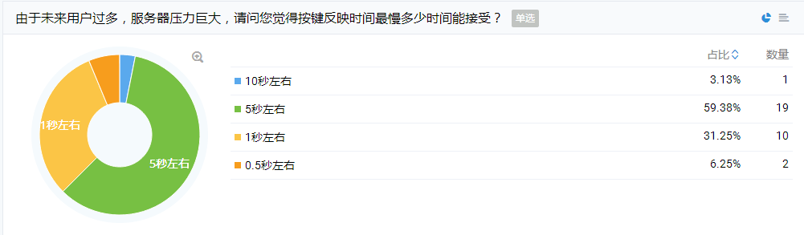
根据调查发现大多数用户认为按键反应时间在5秒以内比较容易接受。

